**(장애대응)**

**1. 장애대응절차.**

**1) 장애유형 및 심각도 정의**

▶ 장애의 정의

제공하기로 한 서비스의 중단, 속도저하, 기능오류 등의 비정상적인 현상 또는 상황을 의미하며, 통제가 불가능한 재해를 제외한 (발생원인 관점에서) 통제가 가능한 요인들에 의한 서비스 이상을 의미한다.

또한 서비스에 영향을 줄 수 있는 요소(시스템, 기반시설, 운영장애)를 포함한다.

▶ 장애등급

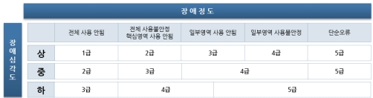

(서비스 규모상, 현재 Ncloud Gov.는 “중” 등급에 해당)

▶ 등급별 장애내용

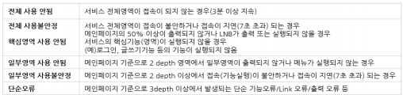

**2) 장애유형 및 심각도별 보고 절차**

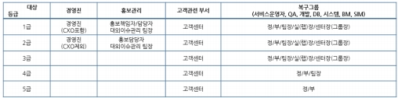

**3) 장애 관리 프로세스**

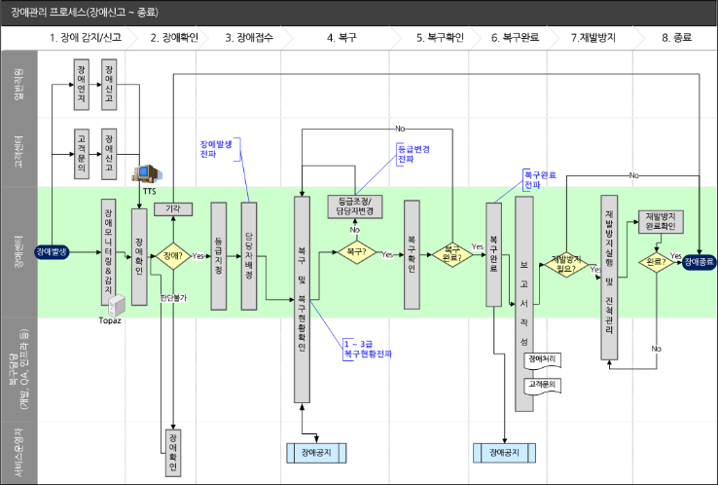

**4) 장애 대응 및 복구에 관한 책임과 역할 정의**

a. [관제센터] 장애발생감지 및 운영그룹 연락 (※ 운영그룹: 운영, 기획 등)

b. [운영그룹] 1 차 대응 진행

c. [운영그룹] 1 차 대응 불가시 복구그룹 연락 (※ 복구그룹: 개발, SE, 네트워크, DB, 기획 등)

d. [복구그룹] 2 차 대응 진행. (장애원인분석 및 복구진행)

e. [운영그룹] 대외 회원들에게 장애보고서 안내진행 (메일, SMS)

**5) 장애기록 및 분석**

▶ 발생된 장애 및 분석된 대응방법은 BTS 를 통해 보관 및 관리.

**6) 장애에 따른 이용자 통지 절차**

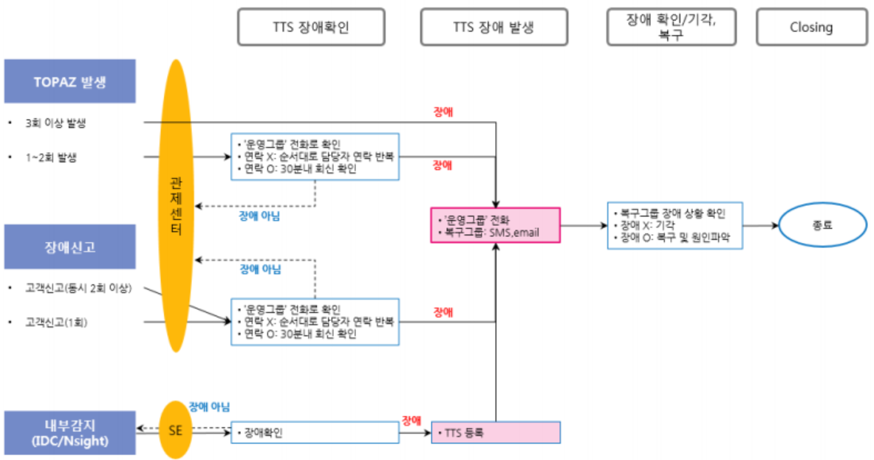



**7) 비상연락체계 (유지보수업체, 정보시스템 제조사)**

▶ 내부 솔루션 : 회사 내 각 부서별 담당자

▶ 외부 솔루션 : 각 회사 담당자 (A 업체)

|  |  |
| --- | --- |
|  |  |

**2. 장애통지.**

클라우드발전법 시행령 제 16 조(통지가 필요한 클라우드 컴퓨팅 서비스의 중단 기간)에 따라,

1) 클라우드 컴퓨팅서비스의 중단 기간이 연속해서 10 분 이상인 경우,

2) 클라우드 컴퓨팅서비스의 중단 사고가 발생한 때부터 24 시간 이내에 클라우드 컴퓨팅서비스가 2 회

이상 중단된 경우로서 그 중단된 기간을 합하여 15 분 이상인 경우,

클라우드발전법 시행령 제 17 조(통지의 내용 및 방법)에 의거하여 아래 내용을 이용자에게 안내한다.

**[이용자통지내용]**

- 장애내용

- 장애일시

- 발생원인

- 복구내용

- 재발방지대책

- 담당부서 및 연락처 (메일에 고객센터 문의페이지 URL 표시, SMS 에 고객센터전화번호 표시)

**3. 재발방지**

일상 업무가 중단되는 장애, 과다한 비용(피해)을 초래한 장애, 반복적으로 발생하는 장애 등과 같은

심각한 장애의 경우 원인을 규명하고 재발을 방지하기 위한 대책을 수립하고 이행하여야 한다.

1) 장애 발생시 관련부서 담당자들을 통한 원인 확인 및 후속조치

2) 확인된 원인을 내부 시스템 체크리스트에 반영하여, 주기적 모니터링 진행 > 이슈 발생시 시정

조치

**(백업 및 복구)**

**1. 성능 및 용량관리**

클라우드 컴퓨팅 서비스의 가용성을 보장하기 위해 성능 및 용량에 대한 요구사항을 정의하고, 지속적으로 관리할 수 있는 모니터링 방법 또는 절차를 수립하여야 한다.

▶ 매일 오전 9 시 기준으로 인프라(메모리, 스토리지, 공인 IP 등) 용량을 주기적으로 점검하며, 메일로 운영그룹에 공유한다.

물리용량 대비 70% 수준으로 내부 임계치를 정하고, 사용량이 이를 초과할 경우 조직장 승인을 받아 증설을 진행한다.

**2. 이중화 및 백업**

정보 처리설비의 장애로 서비스가 중단되지 않도록 정보 처리설비를 이중화하고, 장애 발생 시 신속하게

복구를 수행하도록 백업 체계도 마련하여야 한다.

▶ 백업대상 선정기준 수립 : 공공클라우드 서비스 운영/관리를 위한 중요데이터.

▶ 백업담당자 및 책임자 지정 : 백업담당자 IT 엔지니어링실 김영훈, 책임자 클라우드실 한상영

▶ 백업 주기 및 보존기한 정의

- NCP 의 부가서비스로 고객은 운영정책에 따라 자유롭게 백업 정책을 설정 및 운영 할 수 있음

- 최소 1 일 1 회~4 주 1 회 까지, 백업주기 선정

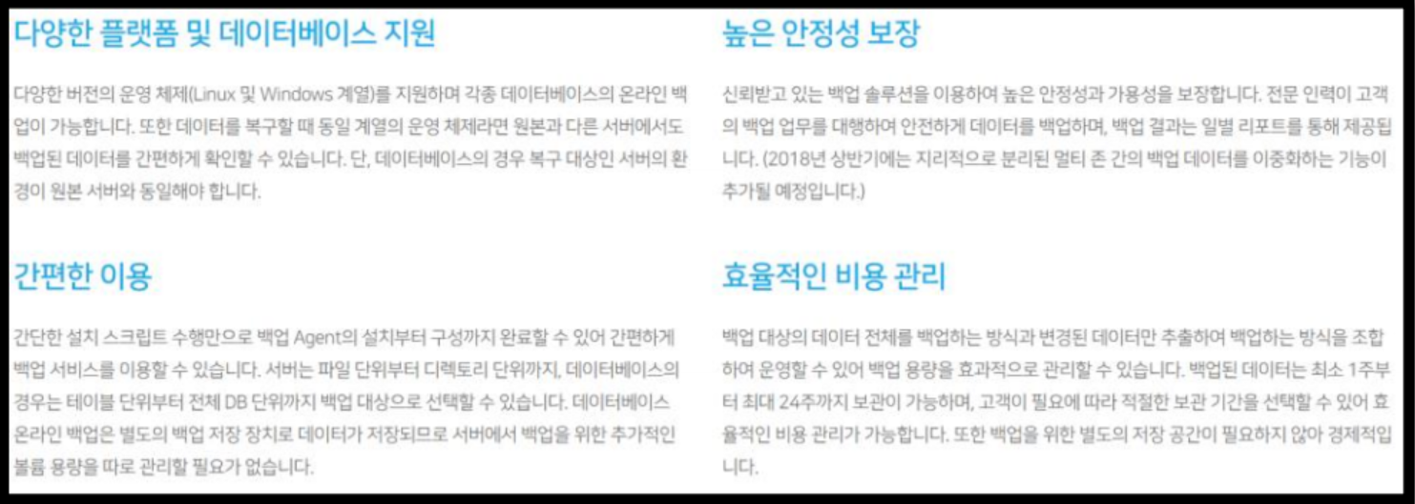

※ 백업매체 관리 : 스토리지(VTL)이므로 별도 라벨링, 관리대장등은 존재하지 않음.

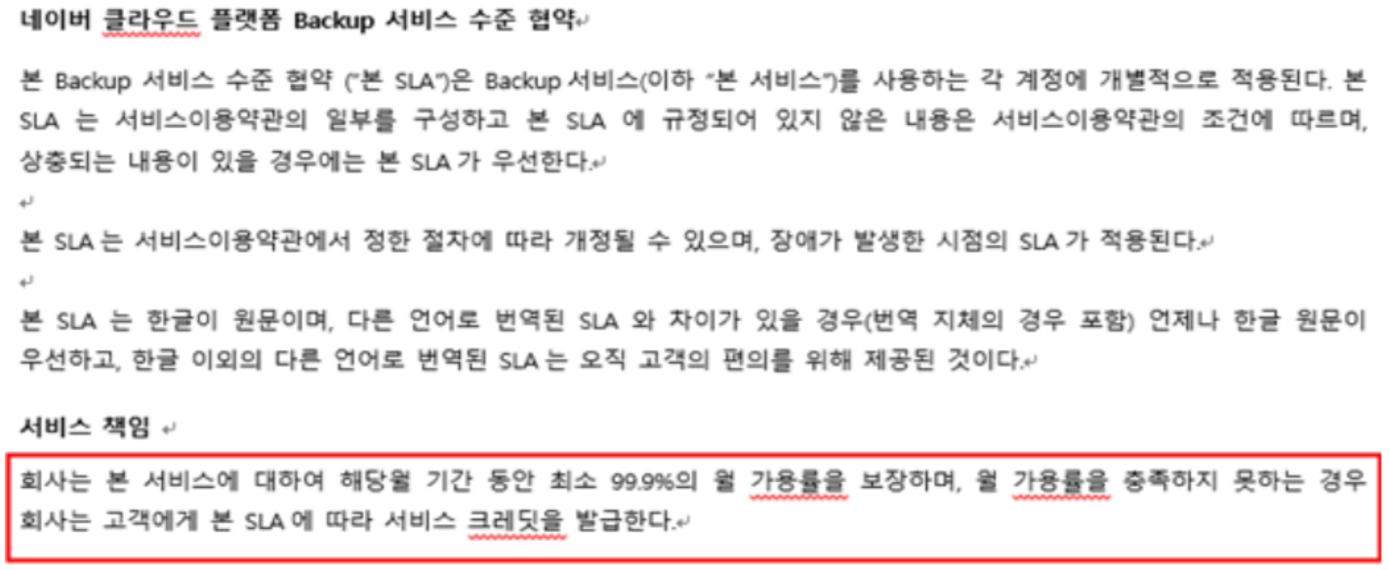

▶ 백업방법 및 복구 절차

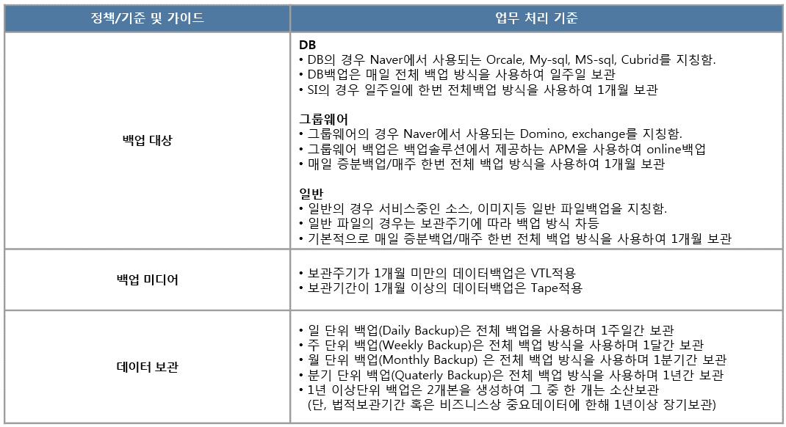

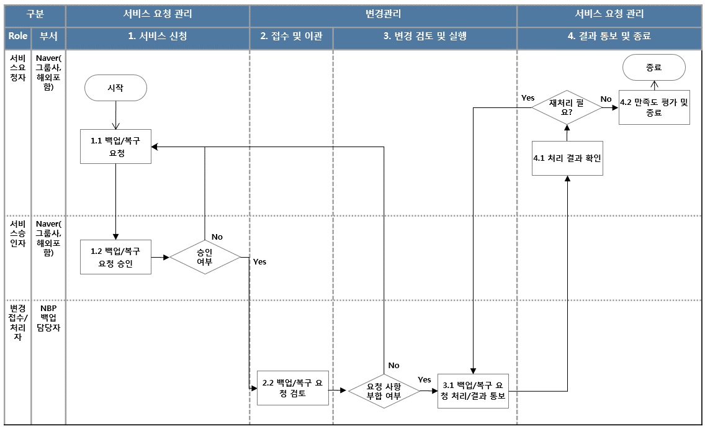

네트워크 회선, 네트워크 장비, 전력선, DNS 서버 등 중요 장비 및 시스템 이중화를 통해 네트워크 차단,

전력 중단 등 외부의 서비스 장애에 대응이 가능하여야 한다.

▶ 데이터 복구 시간

- 최대 1 시간 이내 복구 원칙 (클라우드 인프라 장애를 제외한 데이터 유실의 경우, 데이터백업 서비스를 활용할 수 있지만 데이터의 양에 따라 고객과 협의하여 작업 일정 확정)

▶ 서비스 회복 시간

- 일반환경 : 1 시간 이내 (클라우드 인프라 外 미들웨어등 장애 포함)

- 고가용성환경 : 30 분 이내 (클라우드 인프라 外 미들웨어등 장애 포함)

- 2019 년 기준 MTTR = 총고장시간/고장횟수 = 720(min)/13=55(min)

- 2019 년 기준 MTTSR = 75(min)

▶ 데이터 복구 시점

- 전일 기준 백업 데이터 복구 실시함(DB, 그룹웨어, 일반)

▶ 데이터 반환 및 폐기

-이용자와의 서비스 종료 또는 이전 시, 이용자의 데이터를 재사용 할 수 없도록 폐기 하여야 한다.

- 사업자 변경등 이슈에서 필요한 기술지원에 대해서는 이관 사업자 측의 안정적인 이관 작업을 위한 접속 환경 및 명세를 제공한다.

-클라우드 인프라에 축적되는 모든 데이터의 소유권은 이용자에게 있어, 데이터 반환 이슈는 발생하지 않지만, 향후 법령등에서 데이터 반환에 대한 정책이 수립될 시 법령에 따라 고객 데이터를 반환 한다.

**3. DR(Disaster Recovery) 서비스 운영**

국내외 자연재해 및 전산사고 발생으로 공공 클라우드 메인 존에서의 서비스 불능상태를 대비해, 물리적으로 분리된 별도의 DR 존에 고객데이터를 백업받을 수 있는 서비스를 운영.

**공공용 DR 서비스 고객안내**

▶ 공공용 포털의 자료실에 DR 서비스 사용자가이드 게시

**공공용 DR 서비스(백업) 신청**

▶ 신청서 : 공공용 포털의 자료실에 DR 서비스 신청서 게시 (비 로그인 회원에게도 자료 오픈)

▶ 신청방법 : 고객이 작성한 백업신청서를 공공용 포털 고객문의(1:1 문의)로 접수 받음.

▶ 신청처리 : 신청서 접수 후 1 영업일 내 백업설정 완료. (다만, 고객의 사전작업 미흡 시 처리기간은 변동가능)

▶ 공공 DR 존 설정 : 신청서에 기재한 고객의 민간계정에 대해서,공공 DR 존에서만 서버 생성되도록 내부 설정.

▶ 처리안내 : 처리 완료시 고객이 등록한 이메일 및 SMS 로 설정완료 안내.

**공공용 DR 서비스(백업) 진행**

▶ 고객의 설정 주기에 따라, 공공용 DR 존의 백업스토리지에 데이터 저장.

**공공용 DR 서비스(복구) 신청**

▶ 신청서 : 포털의 자료실에 DR 서비스 신청서 게시 (비 로그인 회원에게도 자료 오픈)

▶ 신청방법 : 고객이 작성한 복구신청서를 민간용 포털 고객문의(1:1 문의)로 접수 받음.

▶ 신청처리 : 신청서 접수 후 6 시간 내 복구설정 완료. (다만, 고객의 사전작업 미흡 시 처리기간은 변동가능)

▶ 처리안내 : 처리 완료시 고객이 등록한 이메일 및 SMS 로 설정완료 안내.

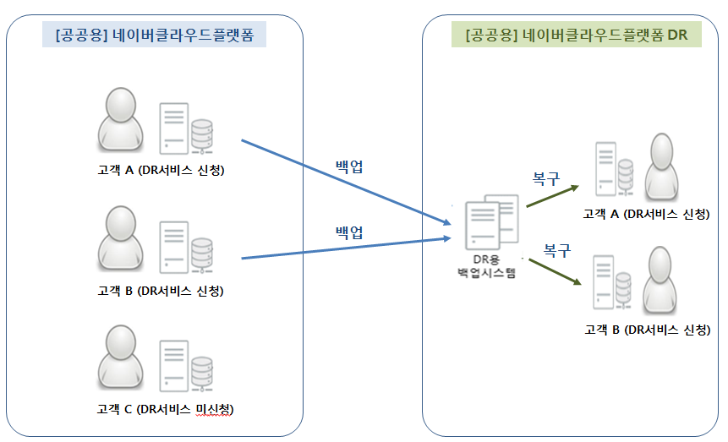

[공공용 DR 서비스 구성도]

**메인존 서비스(복구) 신청**

▶ 신청서 : 포털의 자료실에 DR 서비스 신청서를 함께 활용)

▶ 신청방법 : 고객이 작성한 복구신청서를 포털 고객문의(1:1 문의)로 접수 받음.

▶ 신청처리 : 신청서 접수 후 6 시간 내 복구설정 완료. (다만, 고객의 사전작업 미흡 시 처리기간은 변동가능)

▶ 처리안내 : 처리 완료시 고객이 등록한 이메일 및 SMS 로 설정완료 안내.

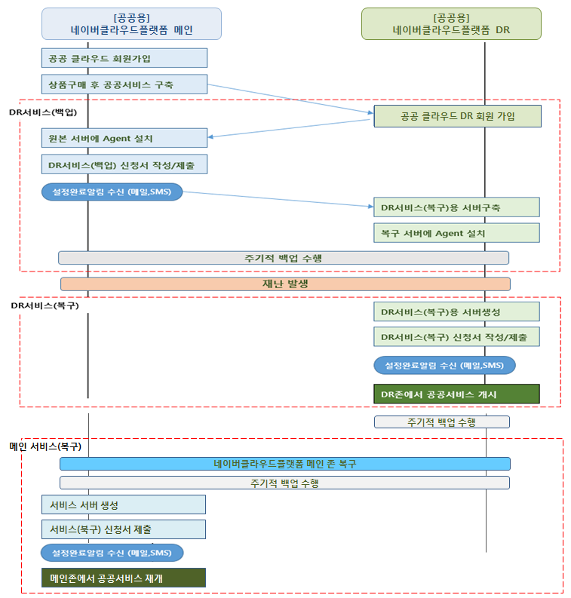

[공공용 DR 서비스 이용 Flow]

**4. 서비스 연속성 점검**

서비스 연속성과 관련된 다음과 같은 사항을 식별하여 영향 평가 통해 주기적으로 점검한다.

▶ 핵심 서비스 및 자산 : 네트워크 > 서버 > 스토리지

▶ 성능 및 용량 관리 (시스템 성능, 용량 및 리소스 가용성 등) : ※아래 점검 예시 참고.

▶ 복구 우선 순위 : 회원 이용 인프라 > 회원개인정보 > 포털 및 콘솔

▶ 점검 주기 : 1 일

▶ 점검결과 보관 : 메일로 보고 및 공유

[용량 점검 예시]

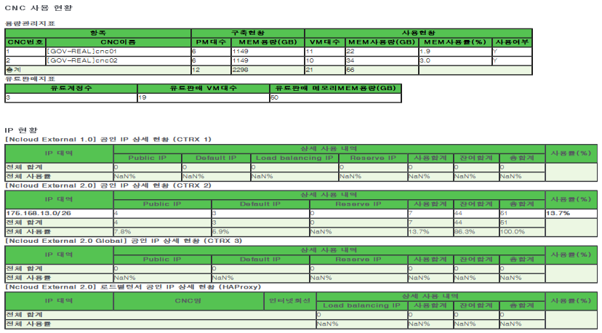

**5. 데이터 관리**

1) 이용자와의 서비스 종료 또는 이전 시, 이용자의 데이터를 재사용 할 수 없도록 정보를 삭제하여야 한다.

2) 재해복구(DR)를 위해 이용자의 데이터를 백업해 놓은 경우, 저장된 백업 데이터도 일정 기간 이내에 삭제되어야 한다.

3) 클라우드 인프라에 축적되는 모든 데이터의 소유권은 이용자에게 있어, 데이터 반환 이슈는 발생하지 않지만, 향후 법령등에서 데이터 반환에 대한 정책이 수립될 시 법령에 따라 고객 데이터를 반환 한다.

**6. 데이터 암호화**

1) 이용자 비밀번호 및 개인정보는 암호화하여 저장하며, 암/복호화에 사용되는 관리키는 소스가 아닌, 별도의 Nclavis (키저장시스템)으로 생성/관리/폐기한다.

2) 보안을 위해, 관리키는 2 년 주기로 교체하는 것을 기본으로 한다.

3) 관리키 교체 시, 이용자정보는 아래의 과정을 따라 변경한다.

▶ 개인정보와 같이 대칭키로 암호화되어서 복호화가 가능한 경우. (특정시점에 일괄 변경)

(구)관리키로 전체이용자정보 복호화 > (신)관리키로 전체이용자정보 암호화 > 기존 정보를 새로 암호화된 정보로 갱신.

▶ 비밀번호와 같이 비대칭키로 암호화되어서 복호화가 불가능한 경우. (개별 로그인시 수시 변경)

이용자로그인 > (신)관리키로 이용자정보 암호화 > 기존 정보를 새로 암호화 된 정보로 갱신.